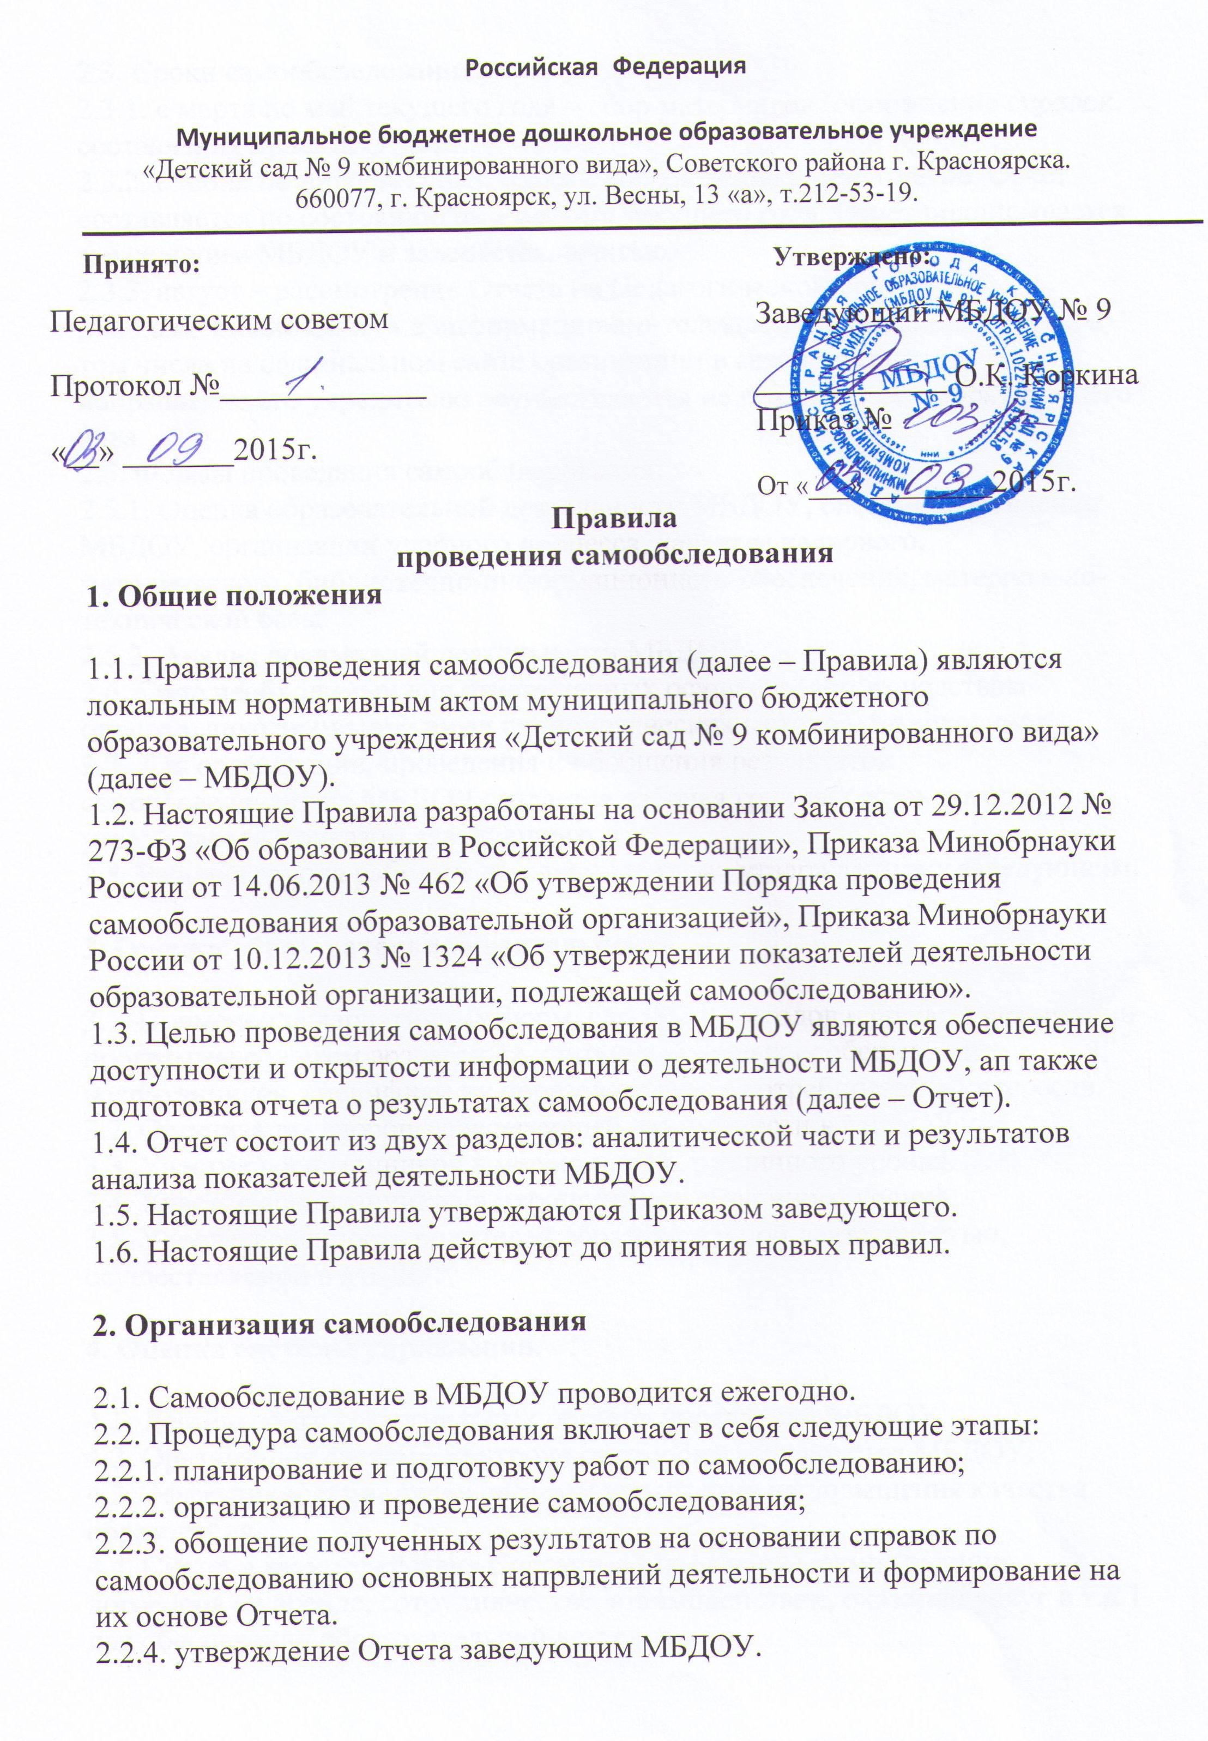

2.2.3. обобщение полученных результатов на основании справок по самообследованию основных направлений деятельности и формирование на их основе Отчета.
2.2.4. утверждение Отчета заведующим МБДОУ.
2.3. Сроки самообследования:
2.3.1. с марта по май текущего года – сбор материалов (оформление справок, составления проекта Отчета).
2.3.2. с июня по июль текущего года – корректировка результатов, Отчет составляется по состоянию на 1 августа текущего года. Отчет подписывается заведующим МБДОУ и заверяется печатью.
2.3.3. август – рассмотрение Отчета на Педагогическом совете.
2.4. Размещение Отчета в информационно-телекоммуникационных сетях, в том числе на официальном сайте организации в сети Интернет, и направление его учредителю осуществляется не позднее 1 сентября текущего года.
2.5. Формы проведения самообследования:
2.5.1. Оценка образовательной деятельности МБДОУ, системы управления МБДОУ, организации учебного процесса, качества кадрового, методического, библиотечно-информационного обеспечения, материально-технической базы.
2.5.2. Анализ показателей деятельности МБДОУ.
2.6. Сбор необходимых для отчета данных осуществляется средством опросов, анкетирования, иных социологических методов, мониторинга.
2.7. Для организации, проведения и обобщения результатов самообследования в МБДОУ создается рабочая группа, состав которой утверждается Приказом заведующего.
2.8. Рабочая группа работает по плану-графику, утвержденному заведующим.

3. Оценка образовательной деятельности.

3.1. Применение вариативных форм, способов, методов и средств реализации программы с учетом возрастных и индивидуальных особенностей воспитанников, специфики их образовательных потребностей и интересов.
3.2. Организация здоровьесберегающей деятельности в МБДОУ.
3.3. Участие воспитанников в мероприятиях различного уровня.
3.4. Участие воспитанников в мероприятиях различного уровня.
3.5. Удовлетворенность родителей образовательной деятельностью, осуществляемой в МБДОУ.

4. Оценка системы управления.

4.1. Деятельность коллегиальных органов управления МБДОУ.
4.2. Организация системы контроля со стороны руководства МБДОУ.
4.3. Эффективность влияния системы управления на повышения качества образования.
4.4. Система взаимодействия с организациями-партнерами (наличие договоров об аренде, сотрудничестве, взаимодействии, оказании услуг и т.д.) для обеспечения образовательной деятельности.

5. Оценка организации учебного процесса.

5.1. Планирование и анализ учебно-воспитательной работы.
5.2. Организация дополнительного образования (при наличии в МБДОУ).

6. Оценка качества кадрового обеспечения.

6.1. Динамика профессионального роста педагогических работников.

7. Оценка качества учебно-методического обеспечения.

7.1. Анализ методической работы.
7.2. Достижения в методической работе.

8. Оценка качества библиотечно-информационного обеспечения

8.1. Обеспеченность учебно-методической и детской художественной литературой.
8.2. Обеспеченность МБДОУ современной информационной базой (локальная сеть, выход в Интернет, электронная почта, электронный каталог, медиатека, электронные учебники и т.д.).

9. Оценка качества материально-технической базы.

9.1. Степень материально-технического обеспечения в соответствии с требованиям ФГОС.

10. Анализ показателей деятельности в МБДОУ

№ п/п | Показатели | Единица измерения
10.1 | Образовательная деятельность
10.1.1. | Общая численность воспитанников, осваивающих образовательную программу дошкольного образования, в том числе: | человек
10.1.1.1 | В режиме полного дня (8-12 часов) | человек
10.1.1.2 | В режиме кратковременного пребывания (3-5 часов) | человек
10.1.1.3 | В семейной дошкольной группе | человек
10.1.1.4 | В форме семейного образования с психолого-педагогическим сопровождением на базе дошкольной образовательной организации | человек
10.2 | Общая численность воспитанников в возрасте до 3 лет | человек
10.3 | Общая численность воспитанников в возрасте от 3 до 8 лет | человек
10.4 | Численность/удельный вес численности воспитанников в общей численности воспитанников, получающих услуги присмотра и ухода: | человек/%
10.4.1 | В режиме полного дня (8-12 часов) | человек/%
10.4.2 | В режиме продленного дня (12-14 часов) | человек/%
10.4.3 | В режиме круглосуточного пребывания | человек/%
10.5 | Численность/удельный вес численности воспитанников с ограниченными возможностями здоровья в общей численности воспитанников, получающих услуги: | человек/%
10.5.1 | По коррекции недостатков в физическом и (или) психическом развитии | человек/%
10.5.2 | По освоению образовательной программы дошкольного образования | человек/%
10.5.3 | По присмотру и уходу | человек/%
10.6 | Средний показатель пропущенных дней при посещении дошкольной образовательной организации по болезни на одного воспитанника | день
10.7 | Общая численность педагогических работников, в том числе: | человек
10.7.1 | Численность/удельный вес численности педагогических работников, имеющих высшее образование | человек/%
10.7.2 | Численность/удельный вес численности педагогических работников, имеющих высшее образование педагогической направленности (профиля) | человек/%
10.7.3 | Численность/удельный вес численности педагогических работников, имеющих среднее профессиональное образование | человек/%
10.7.4 | Численность/удельный вес численности педагогических работников, имеющих среднее профессиональное образование педагогической направленности (профиля) | человек/%
10.8 | Численность/удельный вес численности педагогических работников, которым по результатам аттестации присвоена квалификационная категория, в общей численности педагогических работников, в том числе: | человек/%
10.8.1 | Высшая | человек/%
10.8.2 | Первая | человек/%
10.9 | Численность/удельный вес численности педагогических работников в общей численности педагогических работников, педагогический стаж работы которых составляет: | человек/%
10.9.1 | До 5 лет | человек/%
10.9.2 | Свыше 30 лет | человек/%
10.10 | Численность/удельный вес численности педагогических работников в общей численности педагогических работников в возрасте до 30 лет | человек/%
10.11 | Численность/удельный вес численности педагогических работников в общей численности педагогических работников в возрасте от 55 лет | человек/%
10.12 | Численность/удельный вес численности педагогических и административно-хозяйственных работников, прошедших за последние 5 лет повышение квалификации/профессиональную переподготовку по профилю педагогической деятельности или иной осуществляемой в образовательной организации деятельности, в общей численности педагогических и административно-хозяйственных работников | человек/%
10.13 | Численность/удельный вес численности педагогических и административно-хозяйственных работников, прошедших повышение квалификации по применению в образовательном процессе федеральных государственных образовательных стандартов в общей численности педагогических и административно-хозяйственных работников | человек/%
10.14 | Соотношение “педагогический работник/воспитанник”в дошкольной образовательной организации | человек/человек
10.15 | Наличие в образовательной организации следующих педагогических работников:
10.15.1 | Музыкального руководителя | да/нет
10.15.2 | Инструктора по физической культуре | да/нет
10.15.3 | Учителя-логопеда | да/нет
10.15.4 | Логопеда
10.15.5 | Учителя- дефектолога | да/нет
10.15.6 | Педагога-психолога
10.16 | Инфраструктура
10.16.1 | Общая площадь помещений, в которых осуществляется образовательная деятельность, в расчете на одного воспитанника | кв.м.
10.16.2 | Площадь помещений для организации дополнительных видов деятельности воспитанников | кв.м.
10.16.3 | Наличие физкультурного зала | да/нет
10.16.4 | Наличие музыкального зала | да/нет
10.16.5 | Наличие прогулочных площадок, обеспечивающих физическую активность и разнообразную игровую деятельность воспитанников на прогулке | да/нет

11. Права и обязанности членов рабочей группы.

11.1. Члены рабочей группы имеют право:
11.1.1. самостоятельно выбирать средства, оптимальные формы и методы работы с информацией;
11.1.2. обращаться к педагогическим работникам, администрации ДОУ, родителям (законным представителям) воспитанников за информацией;
11.1.3. проводить в МБДОУ индивидуальные и групповые обследования (медицинские, логопедические, психологические);
11.1.4. требовать от администрации МБДОУ создания условий, необходимых для успешного проведения обследования;
11.1.5. получать от заведующего МБДОУ сведения информативно-правового и организационного характера, знакомиться с соответствующими документами;
11.1.6. обращаться за консультацией в образовательные, медицинские, специальные (коррекционные) учреждения.
11.2. Члены рабочей группы обязаны:
11.2.1. рассматривать вопросы и принимать решения строго в рамках своих полномочий;
11.2.2. работать в соответствии с профессионально-этическими нормами, обеспечивая полную конфиденциальность получаемой информации;
11.2.3. принимать решения и вести работу в формах, исключающих возможность нанесения вреда здоровью (в том числе психологическому), чести и достоинству воспитанников, их родителей (законных представителей), педагогических работников.
11.3. Члены рабочей группы несут ответственность:
11.3.1. за достоверность предоставляемой информации;
11.3.2. конфиденциальность полученной при обследовании информации;
11.3.3. за выполнение не в полном объеме или невыполнение возложенных на них обязанностей;
11.3.4.ведение документации и организацию ее сохранности.

12. Документооборот.

12.1. Отчет результатов самообследования.
12.2. Деятельность рабочей группы обеспечивается следующей документацией:
12.2.1. приказ о создании рабочей группы п проведению самообследования, порядке и сроках проведения самообследования; план-график рабочей группы по подготовке Отчета:
12.2.2. проект Отчета;
12.2.3. приказ об утверждении Отчета по самообследованию;
12.2.4. протоколы оперативных совещаний рабочей группы. Протоколы составляются секретарем и подписываются председателем.
Нумерация протоколов ведется от начала календарного года.

